关于申请使用广州地区科学仪器协作共用网专用资金的公告
各有关单位：
广州地区科学仪器协作共用网专用资金测试补贴面向承担项目的课题组和广州市高新技术企业。从即日起随时受理专用资金使用申请，请各单位组织相关人员申报。
一、课题组申报专用资金使用卡要求
1. 申报单位为独立法人单位，申请人必须是科研课题负责人；
2. 一个项目申请资助额度最高不超过一万元人民币；
3. 申请专用资金资助的项目属于下列六类项目之一：国家科技计划项目、国家自然科学基金项目、广东省科技计划项目、广东省自然科学基金项目、中科院项目、广州市科技计划项目。
二、广州市高新技术企业申请使用专用资金要求
1. 申请单位为广州市高新技术企业；
2. 每个企业申请资助额度每年最多不超过伍仟元人民币。
三、申报方式
必须先网上申报，提交成功后打印申请表，然后附上其它纸质材料交协作网办公室。未网上申报的专用资金使用申请不予受理，申报流程见附件。
四、申报需提交材料
1. 科研项目申请专用资金使用卡需提交下述三类材料各一式一份：广州地区科学仪器协作共用网专项资金申请表；项目合同书或任务书复印件，如合同书或任务书无立项单位签章，还需附项目立项通知书复印件；项目立项申报书或申请书复印件。
2. 广州市高新技术企业申请使用专用资金需提交下述两类材料各一式一份：广州市高新企业委托检测申请表；有效期内的广州市高新技术企业证书复印件。
五、受理地点：
广州市先烈中路100号34栋广州科仪协作网办公室（交换地址：中国广州分析测试中心） 邮编：510070
六、联系方式
联系人：曾照春 廖宇宏
电 话：87684952 37656880-205 传 真：87684952

广州地区科学仪器协作共用网管委会办公室
二ΟΟ八年五月二十一日

附件

网上申报专用资金使用卡流程

一、用户注册
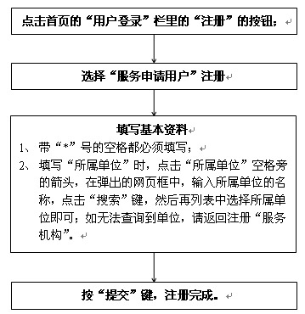

二、业务申请

